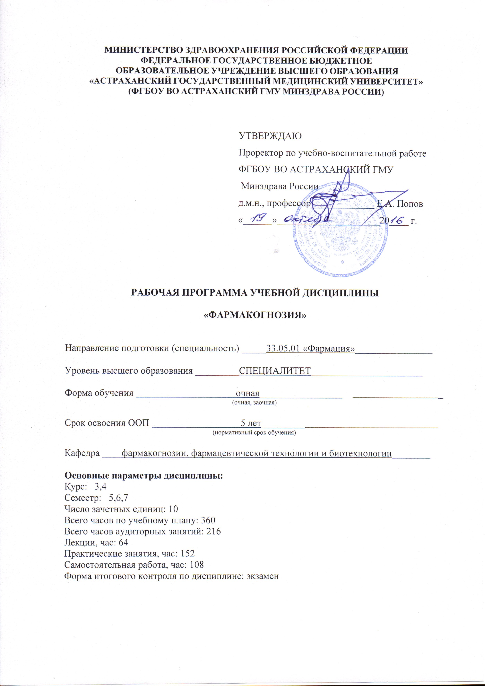
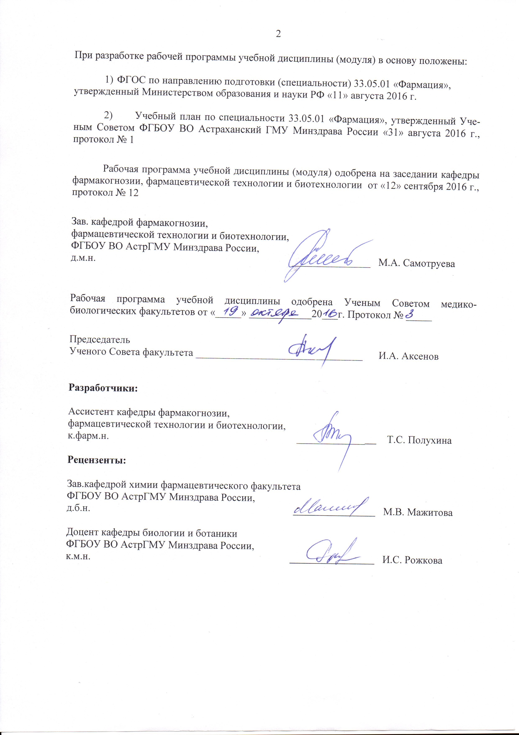
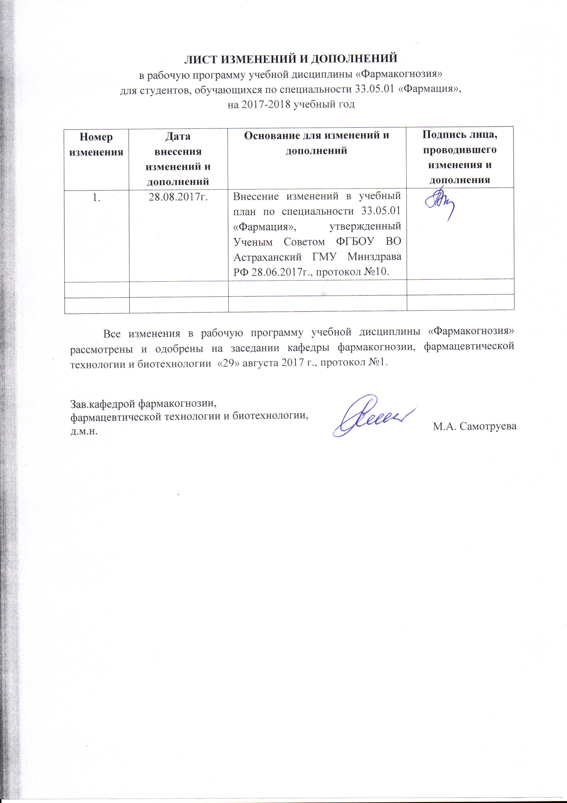
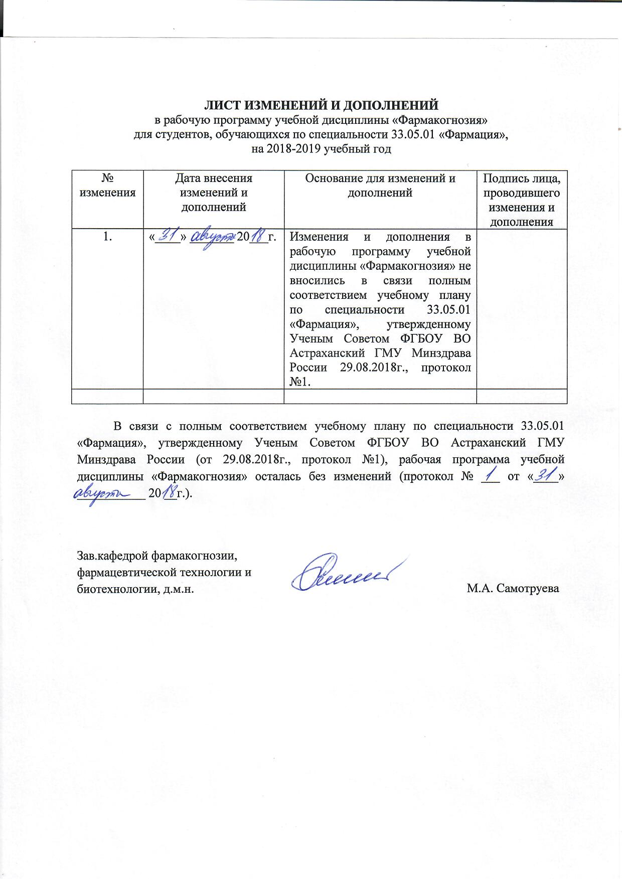

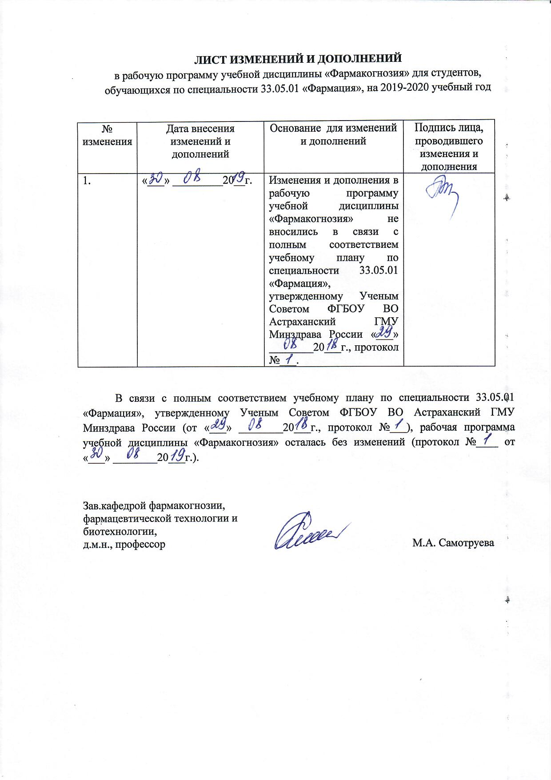
1. Цель и задачи освоения дисциплины «Фармакогнозия» (далее – дисциплина).
Цель освоения дисциплины: овладеть суммой профессиональных знаний, умений и навыков, позволяющих организовать заготовку, первичную обработку, сушку, хранение и анализ лекарственного растительного сырья (ЛРС) в соответствии с нормативными документами; давать консультации о фармакотерапевтическом действии, особенностях применения и противопоказаниях ЛРС, лекарственных форм и препаратов; сформировать у студентов знания, умения и практические навыки по вопросам общей и специальной части фармакогнозии, в основу которых положены вопросы рационального использования ресурсов лекарственных растений с учетом научно-обоснованных рекомендаций по заготовке, стандартизации, контролю качества, хранению и переработке лекарственного растительного сырья, а также путей использования сырья и применения лекарственных растительных средств в фармацевтической практике.
Задачи дисциплины:
- изучение лекарственных растений как источников биологически активных веществ.
- изучение ресурсов лекарственных растений.
- изучение нормирования, стандартизации и сертификации лекарственных растительных ресурсов.
- изыскание новых лекарственных средств растительного происхождения.

2. Место дисциплины в структуре ооп вуза.
2.1. Дисциплина относится к «Блоку 1. Дисциплины. Базовая часть».
2.2. Для изучения дисциплины необходимы знания, умения и навыки, формируемые предшествующими дисциплинами/практиками:

- Ботаника
Знания:
- правил работы с микроскопом,
- требований приготовления микропрепаратов,
- техники выполнения поперечных срезов,
- морфологического и анатомического описания растений,
- правил оформления гербария растений.
Умения:
- работать с микроскопом,
- готовить микропрепараты,
- выполнять поперечные срезы,
- проводить гистохимические реакции,
- давать полную характеристику по морфологическому и анатомическому строению растений,
- оформлять гербарии растений.
Навыки:
- владеть техникой приготовления микропрепаратов,
- свободно владеть правилами работы с микроскопом,
- владеть техникой проведения гистохимического анализа,
- в полной мере проводить морфологическое и анатомическое описание растений,
- владеть техникой выполнения поперечных срезов,
- в совершенстве оформлять гербарий растений.

Аналитическая химия
Знания:
- устройства и принципа работы аналитических весов,
- правила взвешивания на аналитических весах,
- принцип и правила работы муфельной печи,
- по теоретическим основам анализа, применяемого в фитохимии: хроматографии, титриметрии, фотоэлектроколориметрии и спектрофотометрии, денситометрии, полярографии,
- основных правил работы с химической посудой.
Умения:
- работать с аналитическими весами,
- проводить взвешивание на аналитических весах,
- работать с муфельной печью,
- работать с химической посудой,
- применять на практике основные методы анализа, применяемого в фитохимии: хроматографии, титриметрии, фотоэлектроколориметрии и спектрофотометрии, денситометрии, полярографии,
- проводить разделение катионов и анионов химическими и хроматографическими методами;
- идентифицировать предложенные соединения на основе результатов качественных реакций.
Навыки:
- владеть навыками работы с химической посудой,
- владеть техникой работы на физических приборах, используемых для качественного и количественного анализа (фотоколориметр, спектрофотометр, pH-метр, амперметр),
- владеть в совершенстве методами титрования и хроматографирования (ТСХ),
- владеть навыками проведения идентификации предложенных соединений на основе результатов качественных реакций.

Органическая химия
Знания:
- классификации и номенклатуры основных классов БАВ (углеводы, жиры, изопреноиды, гетероциклические и фенольные соединения, алкалоиды),
- основных физических и химических свойств природных органических веществ,
- методов выделения, очистки и идентификации соединений, в том числе с помощью УФ, ИК-, ПМР-Спектроскопии.
Умения:
- приводить классификацию и номенклатуру основных классов БАВ (углеводы, жиры, изопреноиды, гетероциклические и фенольные соединения, алкалоиды),
- различать основные физические и химические свойства природных органических веществ,
- применять методы выделения, очистки и идентификации соединений, в том числе с помощью УФ-, ИК-, ПМР-Спектроскопии,
- классифицировать химические соединения, исходя из структурных особенностей,
- собирать простейшие установки для проведения лабораторных работ, пользоваться химическим оборудованием,
- определять температуру плавления, проводить перегонку, экстракцию.
Навыки:
- обладать способностью применять на практике методы выделения, очистки и идентификации соединений, в том числе с помощью УФ-, ИК-, ПМР-Спектроскопии.
- различать основные физические и химические свойства природных органических веществ,
- собирать простейшие установки для проведения лабораторных работ, пользоваться химическим оборудованием,
- определять температуру плавления, проводить перегонку, экстракцию.

Патология
Знания:
- основных физиологических процессов и представления о патогенезе заболеваний, подлежащих фитотерапевтическому лечению.
Умения:
- представления о патогенезе заболеваний, подлежащих фитотерапевтическому лечению.
Навыки:
- дифференцировать причины и условия возникновения патологических процессов и болезней, оценки рисков хронизации, осложнений и рецидивов, клинической оценки эффективности лекарственной терапии, подбор официнальных сборов лекарственного растительного сырья для фитотерапевтического лечения.

Латинский язык
Знания:
- основ грамматики латинских названий лекарственных растений, семейств, морфологических групп сырья.
Умения:
- выписывать рецепты.
Навыки:
- записывать на латинском языке названий лекарственных растений, семейств, морфологических групп сырья.

2.3. Изучение дисциплины необходимо для знаний, умений и навыков, формируемых последующими дисциплинами/практиками:

Фармакология
Знания:
- классификации и основных характеристик лекарственных средств,
- принадлежность лекарственных средств к определенным группам,
- фармакодинамику и фармакокинетику лекарственных средств растительного происхождения,
- показания и противопоказания к применению лекарственных средств растительного происхождения, побочные эффекты,
- общие принципы оформления рецептов и составления рецептурных прописей лекарственных средств.
Умения:
- анализировать действие лекарственных средств по совокупности их фармакологических свойств,
- оценивать возможность использования лекарственных средств в целях терапии.
Навыки:
- оценки возможности использования лекарственных средств для лечения и профилактики различных заболеваний и патологических состояний.

Фармацевтическая химия
Знания:
- источников и способов получения лекарственных веществ, их физико-химические свойства,
- основные закономерности взаимосвязи химической структуры с фармакологическими свойствами, как основы целенаправленного синтеза лекарственных веществ, обоснования требований к их чистоте, условиям хранения,
- основную нормативную документацию по стандартизации, оценке качестве и безопасности лекарственных средств,
- общие и специфические методы анализа лекарственных веществ в субстанциях и лекарственных формах.
Умения:
- осуществлять все виды контроля качества лекарственных средств в соответствии с нормативной документацией,
- определять чистоту и пределы содержания примесей в лекарственных средствах,
- использовать хроматографические, спектральные и другие физико-химические методы анализа для подтверждения подлинности лекарственных средств, обнаружения примесей и количественной оценки,
- определять совместимость компонентов в лекарственных формах,
- рассчитывать содержание лекарственного вещества в субстанциях и лекарственных препаратах.
Навыки:
- владеть техникой проведения всех видов контроля качества лекарственных средств в соответствии с нормативной документацией,
- использовать хроматографические, спектральные и другие физико-химические методы анализа для подтверждения подлинности лекарственных средств, обнаружения примесей и количественной оценки.

Производственная практика по фармакогнозии
«Провизор-стажер по заготовке и приемке лекарственного сырья»

Знания:
- нормативно-правовую документацию, регламентирующую порядок работы аптеки по отпуску лекарственных средств и лекарственного растительного сырья,
- основы товароведческого анализа лекарственного растительного сырья,
- основные методики проведения качественного и количественного определения биологически активных веществ в лекарственном растительном сырье.
Умения:
- устанавливать соответствие качества лекарственного растительного сырья по документам, удостоверяющим его подлинность и доброкачественность,
- проводить приемку лекарственного растительного сырья от поставщиков в условиях аптеки,
- проводить анализ фасованной продукции в соответствии с нормативной документацией,
- проводить отпуск лекарственного растительного сырья фасованного из аптеки,
- давать рекомендации и пояснения по пользованию лекарственного растительного сырья и лекарственных средств растительного происхождения в соответствии с инструкциями по применению,
- осуществлять хранение лекарственного растительного сырья в условиях аптеки.
Навыки:
- проведения идентификации лекарственных растений по внешним признакам,
- работы с нормативно-правовой документацией, регламентирующей порядок работы аптеки по отпуску лекарственных средств и лекарственного растительного сырья,
- проведения товароведческого анализа лекарственного растительного сырья.

3. Требования к результатам освоения дисциплины.
Изучение дисциплины направлено на формирование у обучающихся следующих профессиональных (ПК) компетенций:

Код компетенции | Содержание компетенции (или ее части) | В результате изучения дисциплины обучающиеся должны:
Код компетенции | Содержание компетенции (или ее части) | Знать | Уметь | Владеть | Оценочные средства*
ПК-5 | Способность к организации заготовки лекарственного растительного сырья с учетом рационального использования ресурсов лекарственных растений. | Современные направления научных исследований в области лекарственных растений; характеристику сырьевой базы лекарственных растений; организацию заготовок лекарственного растительного сырья; общие принципы рациональной заготовки лекарственного растительного сырья. | Распознавать примеси посторонних растений при сборе, приемке и анализе сырья; собирать лекарственное растительное сырье различных морфологических групп. | Отличать лекарственные растения от возможных примесей при сборе, приемке и анализе сырья; проводить заготовку лекарственного растительного сырья различных морфологических групп. | Тестирование,  задания на установление последовательности;  задания на принятие решения в проблемной ситуации.
ПК-6 | Готовность к обеспечению хранения лекарственных средств. | Номенклатуру лекарственного растительного сырья растительного и животного происхождения, разрешенных к применению в медицинской практике и к использованию в промышленном производстве;  основные группы биологически активных веществ (БАВ) природного происхождения и их важнейшие физико-химические свойства;  правила хранения лекарственного растительного сырья в условиях аптеки, склада и завода по переработке лекарственного растительного сырья с учетом требований нормативных документов и разнообразием химического состава. | Работать с номенклатурой лекарственного растительного сырья растительного и животного происхождения, разрешенных к применению в медицинской практике и к использованию в промышленном производстве; распределять лекарственного растительного сырья по группам биологически активных веществ (БАВ) согласно правилам хранения сырья в аптеках, складах и заводах. | Навыками свободного распределения лекарственного растительного сырья по основным группам биологически активных веществ, их физико-химическими свойствами, согласно правилам и условиям хранения сырья в аптеках, складах и заводах в соответствии с требованиями нормативной документации. | Тестирование,  письменные ответы на вопросы,  индивидуальное собеседование,  задания на установление последовательности;  задания на принятие решения в проблемной ситуации.
ПК-10 | Способность к проведению экспертизы лекарственных средств с помощью химических, биологических, физико-химических и иных методов. | Систему классификации лекарственного растительного сырья (химическая, морфологическая, ботаническая, фармакологическая); методы макроскопического и микроскопического анализа; методы выделения и очистки основных биологически активных веществ из ЛРС;  основные методы качественного и количественного определения биологически активных веществ в ЛРС;  биологическую стандартизацию ЛРС;  показатели качества сырья и методы их определения. | Проводить макроскопический и микроскопический методы анализа для определения подлинности ЛРС;  проводить качественные и микрохимические реакции на основные биологически активные вещества, содержащиеся в лекарственных растениях и сырье;  анализировать по методикам количественного определения, предусмотренным соответствующими НТД, лекарственное растительное сырье на содержание БАВ;  проводить определение влажности, золы, экстрактивных веществ методами, предусмотренными ГФ XIII изд. | Методиками определения влажности, золы, экстрактивных веществ методами, предусмотренными ГФ XIII изд.;  техникой проведения качественных и микрохимических реакции на основные биологически активные вещества, содержащиеся в лекарственных растениях и сырье; анализом проведения по методикам количественного определении БАВ в сырье, предусмотренным соответствующими НТД.
ПК-22 | Способность к участию в проведении научных исследований. | Современные традиционные и инновационные методы и средства для анализа и решения исследовательских задач;  способы поиска информации и механизмы обобщения актуальных проблем;  этапы проведения экспериментально-научных исследований, принципы планирования экспериментов, использования автоматизированных систем;  основные правила и требования подготовки отчетной научно-технической документации. | Анализировать, систематизировать и оценивать результаты научных исследований в области изучения лекарственных растений и сырья; обобщать имеющиеся материалы, выявлять перспективы и разрабатывать новые методики анализа БАВ в ЛРС; анализировать информацию об объектах и предметах исследования, определять научную новизну, планировать и моделировать эксперименты, давать практическую оценку научно-технического уровня и эффективности научного исследования. | Способностью обобщать и критически оценивать результаты научных исследований, полученные отечественными и зарубежными исследователями; методами и специализированными средствами для аналитической, экспериментальной работы, подготовки отчетной научно-технической документации. | Индивидуальное собеседование, рефераты, презентации.
*виды оценочных средств, которые могут быть использованы при освоении компетенций: коллоквиум, контрольная работа, собеседование по ситуационным задачам, тестирование письменное или компьютерное, типовые расчеты, индивидуальные задания, реферат, эссе

4. Разделы дисциплины и компетенции, которые формируются при их изучении:
Код компетенции | Наименование раздела дисциплины | Содержание раздела в дидактических единицах
ПК-5  ПК-22 | Введение в фармакогнозию. Сырьевая база лекарственных растений.  Основы заготовительного процесса. Стандартизация ЛРС. | Введение в фармакогнозию.  Краткий исторический очерк развития фармакогнозии.  Основные понятия предмета: лекарственное растение, лекарственное растительное сырье, сырье животного происхождения, биологически активные вещества. Номенклатура лекарственных растений и лекарственного растительного сырья.  Сырьевая база лекарственных растений. Создание отечественной сырьевой базы. Современное состояние сбора дикорастущих и культивируемых лекарственных растений. Импорт и экспорт лекарственного растительного сырья. Классификация лекарственного растительного сырья. Химический состав лекарственных растений. Химический состав лекарственных растений. Действующие вещества. Основные понятия о биологических процессах растительного организма. Первичные и вторичные метаболиты. Изменчивость химического состава лекарственных растений в процессе онтогенеза, под влиянием фактором внешней среды (географический фактор, климатические условия, состав почв). Системы классификаций лекарственных растений и лекарственного растительного сырья: химическая, морфологическая, ботаническая, фармакологическая.  Основы заготовительного процесса лекарственного растительного сырья. Заготовительные организации и их функции. Рациональное использование природных ресурсов лекарственных растений и их охрана (выявление зарослей, учет запасов, картирование; воспроизводство дикорастущих лекарственных растений и др.). Рациональные приемы сбора лекарственного растительного сырья. Первичная обработка, сушка, упаковка, маркировка, хранение, приведение сырья в стандартное состояние, транспортирование ЛРС.  Система стандартизации лекарственного растительного сырья. Методы фармакогностического анализа.  Порядок разработки, согласования и утверждения нормативной документации на лекарственное растительное сырье: ГФ, фармакопейные статьи (ФС), общие фармакопейные статьи (ОФС), Структура фармакопейной статьи на лекарственное растительное сырье. Требования, предъявляемые к качеству лекарственного растительного сырья. Роль стандартов в повышении качества лекарственного  растительного сырья.  Макро-, микроскопический, химический и товароведческий анализы. Приемка лекарственного растительного сырья. Отбор проб для анализа сырья и анализ в соответствии с действующей нормативной документацией.
ПК-5  ПК-6  ПК-10  ПК-22 | Лекарственные растения и сырье, содержащие витамины, полисахариды, жирные масла. | Лекарственные растения и сырье, содержащие полисахариды. Полисахариды, общая характеристика, классификация. Локализация в растениях, применение в медицине и фармации. Растительные источники крахмала, инулина, слизей, камедей, пектиновых веществ, лен наиполезнейший, виды алтея, мать-и-мачеха, виды подорожника, виды липы, виды ламинарии.  Лекарственные растения и сырье, содержащее жиры и жироподобные вещества. Жиры, общее понятие, физико-химические свойства, классификация. Применение в медицинской и фармацевтической промышленности. Клещевина, миндаль, абрикос, персик, маслина, кукуруза подсолнечник, виды тыквы.  Лекарственные растения и сырье, содержащие витамины. Витамины, общая характеристика, биологическая роль. Принципы классификации сырья, содержащего витамины. Виды шиповников, рябина обыкновенная, ноготки лекарственные, крапива двудомная, кукуруза, пастушья сумка, черная смородина, земляника лесная, облепиха крушиновидная, калина обыкновенная.
ПК-5  ПК-6  ПК-10  ПК-22 | Лекарственные растения и сырье, содержащие терпеноиды. | Лекарственные растения и сырье, содержащие терпеноиды. Терпеноиды, общая характеристика, классификация. Эфирные масла, классификация, локализация в растениях. Биогенез терпеноидов в растениях. Характеристика, химический состав и применение в медицине лекарственного растительного сырья, содержащего монотерпены (ациклические, моно- и бициклические), сесквитерпены (ациклические, моно-, би-, трициклические) и ароматические соединения.
ПК-5  ПК-6  ПК-10  ПК-22 | Лекарственные растения и лекарственное растительное сырье, содержащее гликозиды (простые фенолы, фенилпропаноиды, сердечные гликозиды, сапонины). | Лекарственные растения и сырье, содержащие гликозиды. Горечи, тио- и цианогликозиды. Гликозиды, общая характеристика, распространение в растительном мире. Классификация сырья,  содержащего гликозиды. Характеристика, состав и применение лекарственных растений и сырья, содержащего монотерпеновые горечи: трилистник водяной, золототысячник обыкновенный, золототысячник красивый, одуванчик, пион уклоняющийся и сырья, содержащего тио-и цианогликозиды: лук, чеснок, бузина, горчица.  Лекарственные растения и сырье, содержащие сердечные гликозиды. Сердечные гликозиды, общая характеристика, распространение в растительном мире. Зависимость фармакологического действия от химического строения. Биологическая стандартизация сырья Характеристика, химический состав и применение в медицине следующих растений: наперстянка пурпуровая, крупноцветковая, шерстистая, строфант Комбе, горицвет весенний, ландыш майский, желтушник раскидистый, морской лук.  Лекарственные растения и сырье, содержащие сапонины и экдистероиды. Сапонины, общее понятие, классификация. Методы анализа, сырья, содержащего сапонины. Характеристика, химический состав и применение в медицине следующих растений: виды солодки, синюха голубая, заманиха высокая, аралия манчжурская, женьшень, астрагал шерстистоцветковый, диоскореяниппонская, якорцы стелющиеся, смилакс, рапонтикум сафлоровидный, конский каштан.  Лекарственные растения и сырье, содержащее простые фенолы и фенилпропаноиды. Фенольные соединение, распространение в растительном мире, физико-химические свойства. Классификация растительного сырья, содержащего фенольные вещества. Характеристика, химический состав и применение в медицине следующих растений: толокнянка, брусника, радиола розовая, виды лишайников, чага.  Фенилпропаноиды, общая характеристика, физико-химические свойства, классификация. Принципы качественного и количественного определения.  Общая характеристика, химический состав и применение в медицине следующих растений: лимонник китайский, элеутерококк колючий, подофилл щитовидный, расторопша пятнистая, эхинацея пурпурная.
ПК-5  ПК-6  ПК-10  ПК-22 | Лекарственные растения и лекарственное растительное сырье, содержащие дубильные вещества, кумарины, хромоны, антрагликозиды. | Лекарственные растения и сырье, содержащее хиноны. Антраценпроизводные, общая характеристика, физико-химические свойства, классификация. Принципы качественного и количественного определения. Общая характеристика, химический состав и применение в медицине следующих растений: Кассия остролистная, алоэ, крушина ольховидная, жостер слабительный, ревень тангутский, щавель конский, марена красильная.  Лекарственные растения и сырье, содержащее дубильные вещества. Дубильные вещества, общая характеристика, физико-химические свойства, классификация. Принципы качественного и количественного определения. Общая характеристика, химический состав и применение в медицине следующих растений: сумах дубильный, скумпия кожевенная, виды дуба, лапчатка прямостоячая, горец змеиный, кровохлебка лекарственная, бадан толстолистный, виды ольхи, черемуха обыкновенная, чай китайский, гамаммелисвирджинский, гранатовое дерево.  Лекарственные растения и сырье, содержащие кумарины и хромоны. Кумарины и хромоны, классификация, свойства, анализ сырья. Общая характеристика, химический состав и применение в медицине следующих растений: амми большая, пастернак посевной, вздутоплодник сибирский, инжир, виснага морковевидная (аммизубная).  Сырье, содержащее различные группы биологически активных веществ. Требования, предъявляемые к созданию новых лекарственных средств. Система доклинического и клинического исследований лекарственных средств растительного происхождения. Современное состояние и перспективы использования лекарственного растительного сырья и препаратов растительного происхождения. Общая характеристика, химический состав и применение в медицине малоизученных лекарственных растений и сырья: золотарник канадский, фасоль обыкновенная, датиска коноплевая, виды леспедицы, бархат амурский, эрва шерстистая, каланхое перистое.
ПК-5  ПК-6  ПК-10  ПК-22 | Лекарственные растения и сырье, содержащие флавоноиды. | Лекарственные растения и сырье, содержащие флавоноиды. Флавоноиды, распространение, физико-химические свойства. Общая характеристика, химический состав и применение в медицине следующих растений: виды боярышника, пустырник сердечный, софора японская, рябина черноплодная, бессмертник песчаный, пижма обыкновенная, горец перечный, горец почечуйный, горец птичий, стальник полевой, хвощ полевой, шлемник байкальский, василек синий, череда трехраздельная, зверобой пронзенный и четырехгранный, сушеница топяная, фиалка трехцветная и полевая, гинкго двулопастный, бузина.
ПК-5  ПК-6  ПК-10  ПК-22 | Лекарственные растения и сырье, содержащие алкалоиды. | Лекарственные растения и сырье, содержащие алкалоиды. Алкалоиды, общая характеристика, распространение в природе. Биогенез алкалоидов в растениях. Принципы классификации, физико-химические свойства. Методы качественного и количественного определения.  Лекарственные растения и растительное сырье, содержащее производные пирролизидина (крестовник плосколистный), производные пиридина и пиперидина (Анабазис безлистный), производные тропана (Виды красавки, белена черная, виды дурмана, кокаиновый куст), производные хинолизидина (виды термопсиса, софора толстоплодная, кубышка желтая, плаун-баранец), производные хинолина (хинное дерево), производные изохинолина (мак снотворный, мачек желтый, чистотел большой, маклейя сердцевидная и мелкоплодная, барбарис обыкновенный, желтокорень, стефания гладкая), производные индола(спорынья, чилибуха, раувольфия змеиная, катарантус розовый, барвинок малый, пассифлора инкарнатная, гармала, физостигма), пуриновые алкалоиды (чай китайский, кофейное дерево, шоколадное дерево), производные имидазола (пилокарпус), источники стероидных алакалоидов.
ПК-5  ПК-6  ПК-10  ПК-22 | Товароведческий анализ растительного сырья и фасованных лекарственных форм. | Сложные лекарственные формы с лекарственным растительным сырьем. Общая характеристика. Номенклатура сборов. Требования к качеству, анализ, пути использования, применение.
ПК-5  ПК-6  ПК-10  ПК-22 | Стандартизация измельченного лекарственного растительного сырья. | Растительные таблетки, брикеты, гранулы, сложные порошки. Сырье, содержащее различные группы биологически активных веществ.
ПК-22 | Лекарственное животное сырье и продукты животного происхождения. | Общие сведения. Перспективы использования животного сырья и природных препаратов в медицине. Требования к качеству. Анализ. Яды змей. Продукты жизнедеятельности медоносной пчелы. Медицинские пиявки. Панты. Мумие. Спермацет. Ланолин.

5. Распределение трудоемкости дисциплины.
5.1. Распределение трудоемкости дисциплины и видов учебной работы по семестрам:
Вид учебной работы | Трудоемкость |  | Трудоемкость по семестрам (АЧ)
Вид учебной работы | объем в зачетных единицах (ЗЕ) | объем в академических часах (АЧ)
Вид учебной работы | объем в зачетных единицах (ЗЕ) | объем в академических часах (АЧ) | 5 | 6 | 7
Аудиторная работа, в том числе |  | 216 | 72 | 72 | 72
Лекции (Л) |  | 64 | 18 | 18 | 28
Практические занятия (ПЗ) |  | 152 | 54 | 54 | 44
Семинары (С)
Самостоятельная работа студента (СРС), в том числе:  - подготовка к занятиям  - НИР (курсовая работа)  - подготовка к текущему контролю  - подготовка к промежуточному контролю |  | 108  27  48  27  6 | 36 | 36 | 36
Промежуточная аттестация
зачет/экзамен (указать вид) |  | 36 |  |  | Экз.
ИТОГО | 10 | 360

5.2. Разделы дисциплины, виды учебной работы и формы текущего контроля:
№ сем. | Наименование раздела дисциплины | Виды учебной работы (в АЧ) |  |  |  |  |  |  | Оценочные средства
№ сем. | Наименование раздела дисциплины | Л | ЛП | ПЗ | КПЗ | С | СРС | всего | Оценочные средства
5 | Введение в фармакогнозию. Сырьевая база лекарственных растений. Основы заготовительного процесса. Стандартизация ЛРС. | 2 | - | 12 | - | - | 9 | 23 | устный опрос, решение ситуационных задач
5 | Лекарственные растения и сырье, содержащие витамины, полисахариды, жирные масла. | 6 | - | 12 | - | - | 9 | 27 | устный опрос, решение ситуационных задач
5 | Лекарственные растения и сырье, содержащие терпеноиды. | 4 | - | 12 | - | - | 9 | 25 | устный опрос, решение ситуационных задач
5 | Лекарственные растения и лекарственное растительное сырье, содержащее гликозиды (простые фенолы, фенилпропаноиды, сердечные гликозиды, сапонины). | 6 | - | 18 | - | - | 9 | 33 | устный опрос, решение ситуационных задач
6 | Лекарственные растения и лекарственное растительное сырье, содержащие дубильные вещества, кумарины, хромоны, антрагликозиды. | 8 | - | 21 | - | - | 12 | 41 | устный опрос, решение ситуационных задач
6 | Лекарственные растения и сырье, содержащие флавоноиды. | 6 | - | 18 | - | - | 12 | 36 | устный опрос, решение ситуационных задач
6 | Лекарственные растения и сырье, содержащие алкалоиды. | 4 | - | 15 | - | - | 12 | 31 | устный опрос, решение ситуационных задач
7 | Товароведческий анализ растительного сырья и фасованных лекарственных форм. | 12 | - | 18 | - | - | 12 | 42 | устный опрос, решение ситуационных задач
7 | Стандартизация измельченного лекарственного растительного сырья. | 10 | - | 12 | - | - | 12 | 34 | устный опрос, решение ситуационных задач
7 | Лекарственное животное сырье и продукты животного происхождения. | 6 | - | 14 | - | - | 12 | 28 | устный опрос, решение ситуационных задач
 | ИТОГО | 64 | - | 152 | - | - | 108 | 324

5.3. Распределение лекций по семестрам:
№  п/п | Наименование тем лекций | Объем в АЧ
№  п/п | Наименование тем лекций | Семестр | Семестр | Семестр
№  п/п | Наименование тем лекций | 5 | 6 | 7
1. | Введение в фармакогнозию. История развития науки. Общая характеристика основных групп биологически активных веществ лекарственных растений. | 1
2. | Основы изучения и медицинского использования БАВ лекарственных растений. Особенности биохимических процессов в растительном организме. Факторы, влияющие на динамику накопления действующих веществ. Системы классификации лекарственных растений и лекарственного растительного сырья. | 1
3. | Система стандартизации лекарственного растительного сырья и фитопрепаратов. Методы фармакогностического анализа. | 1
4. | Лекарственные растения и сырье, содержащие витамины. | 2
5. | Лекарственные растения и сырье, содержащие полисахариды. | 2
6. | Лекарственные растения и сырье, содержащие жиры и жироподобные вещества. | 1
7. | Лекарственные растения и сырье, содержащие терпеноиды. | 2
8. | Лекарственные растения и сырье, содержащие монотерпеновые гликозиды. Горечи, тио- и цианогликозиды. | 2
9. | Лекарственные растения и сырье, содержащее простые фенолы. | 2
10. | Лекарственные растения и сырье, содержащие сердечные гликозиды. | 2
11. | Лекарственные растения и сырье, содержащие сапонины и экдистероиды. | 2
12. | Лекарственные растения и сырье, содержащие лигнаны. |  | 2
13. | Лекарственные растения и сырье, содержащие кумарины и хромоны. |  | 4
14. | Лекарственные растения и сырье, содержащее антраценпроизводные. |  | 3
15. | Лекарственные растения и сырье, содержащее дубильные вещества. |  | 3
16. | Лекарственные растения и сырье, содержащие флавоноиды. |  | 3
17. | Лекарственные растения и сырье, содержащие алкалоиды. |  | 3
18. | Сырье, содержащее различные группы биологически активных веществ. |  |  | 2
19. | Приемка фасованной продукции. Фармакогностический анализ фасованной продукции. Стандартизация измельченного сырья. Стандартизация лекарственных сборов. |  |  | 16
20. | Лекарственное животное сырье и продукты животного происхождения. |  |  | 3
21. | Лекарственное растительное сырье для получения гомеопатических препаратов. Современная система разработки НД на лекарственное растительное сырье. |  |  | 4
22. | Ресурсоведение и рациональное использование природных запасов лекарственного растительного сырья. Агротехника и агробиотехнология, как способы производства лекарственного растительного сырья высокого качества. |  |  | 3
 | ИТОГО (всего - 64 АЧ) | 18 | 18 | 28
5.4. Распределение тем практических занятий по семестрам:
№  п/п | Наименование тем практических занятий | Объем в АЧ
№  п/п | Наименование тем практических занятий | Семестр | Семестр | Семестр
№  п/п | Наименование тем практических занятий | 5 | 6 | 7
1. | Введение в фармакогнозию. Общая характеристика основных групп биологически активных веществ лекарственных растений. Системы классификации лекарственных растений и лекарственного растительного сырья. Система стандартизации лекарственного растительного сырья и фитопрепаратов. | 3
2. | Заготовка и приемка сырья. Товароведческий анализ. Методы фармакогностического анализа. Макро- и микроскопический анализ сырья. | 3
3. | Фармакогностический анализ сырья следующих морфологических групп: «Листья», «Цветки», «Трава». | 3
4. | Фармакогностический анализ сырья следующих морфологических групп: «Плоды», «Семена», «Кора». | 3
5. | Фармакогностический анализ сырья следующих морфологических групп «Подземные органы». | 3
6. | Коллоквиум №1 по теме «Методы анализа подлинности и доброкачественности цельного лекарственного растительного сырья». | 3
7. | Фармакогностический анализ лекарственного растительного сырья, содержащего витамины. | 3
8. | Фармакогностический анализ лекарственного растительного сырья, содержащего полисахариды. | 3
9. | Фармакогностический анализ лекарственного растительного сырья, содержащего жирные масла. | 3
10. | Коллоквиум №2 по теме «Фармакогностический анализ лекарственного растительного сырья, содержащего витамины, полисахариды, жирные масла». | 3
11. | Фармакогностический анализ лекарственного растительного сырья, содержащего терпеноиды. | 3
12. | Фармакогностический анализ лекарственного растительного сырья, содержащего горечи, тио- и цианогликозиды. | 3
13. | Коллоквиум №3 по теме «Фармакогностический анализ лекарственного растительного сырья, содержащего терпеноиды, горечи, тио- и цианогликозиды». | 3
14. | Фармакогностический анализ лекарственного растительного сырья, содержащего простые фенолы. | 3
15. | Фармакогностический анализ лекарственного растительного сырья, содержащего сердечные гликозиды. | 3
16. | Фармакогностический анализ лекарственного растительного сырья, содержащего сапонины. | 3
17. | Коллоквиум №4 по теме «Фармакогностический анализ лекарственного растительного сырья, содержащего простые фенолы, сердечные гликозиды, сапонины». | 3
18. | Зачетное занятие. | 3
19. | Фармакогностический анализ лекарственного растительного сырья, содержащего лигнаны. |  | 6
20. | Фармакогностический анализ лекарственного растительного сырья, содержащего кумарины и хромоны. |  | 6
21. | Фармакогностический анализ лекарственного растительного сырья, содержащего антраценпроизводные. |  | 6
22. | Коллоквиум №1 по теме «Фармакогностический анализ лекарственного растительного сырья, содержащего лигнаны, кумарины, хромоны, антраценпроизводные». |  | 3
23. | Фармакогностический анализ лекарственного растительного сырья, содержащего дубильные вещества. |  | 6
24. | Фармакогностический анализ лекарственного растительного сырья, содержащего флавоноиды. |  | 6
25. | Коллоквиум №2 по теме «Фармакогностический анализ лекарственного растительного сырья, содержащего дубильные вещества, флавоноиды». |  | 3
26. | Фармакогностический анализ лекарственного растительного сырья, содержащего алкалоиды. |  | 6
27. | Коллоквиум №3 по теме «Фармакогностический анализ лекарственного растительного сырья, содержащего алкалоиды». |  | 3
28. | НИР (курсовая работа). |  | 3
29. | Зачетное занятие. |  | 3
30. | Фармакогностический анализ сырья, содержащего различные группы биологически активных веществ. |  |  | 3
31. | Приемка фасованной продукции. Отбор проб от фасованной продукции лекарственного растительного сырья. |  |  | 3
32. | Фармакогностический анализ резаных и измельченных листьев. |  |  | 3
33. | Фармакогностический анализ резаных и измельченных цветков. |  |  | 3
34. | Фармакогностический анализ резаных и измельченных трав. |  |  | 3
35. | Коллоквиум №1 по теме «Фармакогностический анализ резаных и измельченных листьев, цветков и трав». |  |  | 3
36. | Фармакогностический анализ резаных и измельченных кор. |  |  | 3
37. | Фармакогностический анализ резаных и измельченных подземных органов. |  |  | 3
38. | Коллоквиум №2 «Фармакогностический анализ резаных и измельченных кор, подземных органов». |  |  | 3
39. | Определение подлинности лекарственных сборов. |  |  | 3
40. | Фармакогностический анализ лекарственных сборов. |  |  | 3
41. | Коллоквиум №3 по теме «Фармакогностический анализ лекарственных сборов». |  |  | 3
42. | Определение подлинности порошкованного сырья и лекарственных сборов. |  |  | 3
43. | Коллоквиум №4 по теме «Определение подлинности порошкованного сырья и лекарственных сборов». |  |  | 3
44. | Итоговое занятие. Сдача практических навыков. |  |  | 2
 | ИТОГО (всего - 152 АЧ) | 54 | 54 | 44
5.9. Распределение самостоятельной работы студента (СРС) по видам и семестрам (очная форма обучения):
п/№ | Наименование вида СРС* | Объем в АЧ
п/№ | Наименование вида СРС* | Семестр | Семестр | Семестр
п/№ | Наименование вида СРС* | 5 | 6 | 7
1. | Подготовка к текущему контролю по теме «Сырьевая база лекарственных растений. Основы заготовительного процесса. Стандартизация ЛРС». | 6
2. | Работа с литературными источниками информации по теме «Фармакогностический анализ подлинности и доброкачественности лекарственного растительного сырья». | 3
3. | Работа с таблицами по теме «Фармакогностический анализ лекарственного растительного сырья: листья, цветки, травы, плоды, подземные органы». | 9
4. | Написание рефератов по теме «Фармакогностический анализ лекарственного растительного сырья, содержащего витамины». | 3
5. | Подготовка презентаций по теме «Фармакогностический анализ лекарственного растительного сырья, содержащего жирные медицинские масла». | 3
6. | Подготовка к текущему контролю по теме «Фармакогностический анализ лекарственного растительного сырья, содержащего полисахариды». | 3
7. | Работа с литературными источниками информации по теме «Фармакогностический анализ лекарственного растительного сырья». | 3
8. | Работа с гербарием лекарственных растений. | 6
9. | Работа с микропрепаратами лекарственных растений, приготовление временных микропрепаратов, работа с микроскопией лекарственного растительного сырья. |  | 6
10. | Подготовка курсовой работы. |  | 12
11. | Написание рефератов по теме «Фармакогностический анализ лекарственного растительного сырья, содержащего кардиостероиды». |  | 6
12. | Подготовка к текущему контролю по теме «Фармакогностический анализ лекарственного растительного сырья, содержащего эфирные масла с преобладанием сесквитерпенов». |  | 3
13. | Работа с литературными источниками информации по теме «Фармакогностический анализ лекарственного растительного сырья, содержащего эфирные масла с преобладанием ациклических и бициклических терпеноидов». |  | 6
14. | Подготовка к текущему контролю по теме «Фармакогностический анализ лекарственного растительного сырья, содержащего ароматические соединения». |  | 3
15. | Подготовка презентаций по теме «Лекарственные растения и сырье, содержащие алкалоиды». |  |  | 6
16. | Работа с литературными источниками информации по теме «Товароведческий анализ растительного сырья и фасованных лекарственных форм». |  |  | 6
17. | Подготовка к тестированию по теме «Стандартизация измельченного лекарственного растительного сырья». |  |  | 6
18. | Написание рефератов по теме «Лекарственное животное сырье и продукты животного происхождения». |  |  | 6
 | ИТОГО (всего - 108 АЧ) | 36 | 36 | 36
*виды самостоятельной работы: работа с литературными и иными источниками информации по изучаемому разделу, в том числе в интерактивной форме, выполнение заданий, предусмотренных рабочей программой (групповых и (или) индивидуальных) в форме написания историй болезни, рефератов, эссе, подготовки докладов, выступлений; подготовка к участию в занятиях в интерактивной форме (ролевые и деловые игры, тренинги, игровое проектирование, компьютерная симуляция, дискуссии), работа с электронными образовательными ресурсами, размещенными на образовательном портале вуза, подготовка курсовых работ и т.д.

6. Оценочные средства для контроля успеваемости и результатов освоения дисциплины.
6.1. Формы текущего контроля и промежуточной аттестации*, виды оценочных средств:
№ п/п | № семестра | Формы контроля | Наименование раздела дисциплины | Оценочные средства
 |  |  |  | Виды | Кол-во вопросов в задании | Кол-во независимых вариантов
1 | 2 | 3 | 4 | 5 | 6 | 7
 | 5 | Входной  контроль | Сырьевая база лекарственных растений. Основы заготовительного процесса. Стандартизация ЛРС. | устный опрос
 | 5 | Текущий контроль |  | тестовые  задания | 15 | 3
 | 5 | Входной контроль | Лекарственные растения и сырье, содержащие витамины, полисахариды, жирные масла. | устный  опрос
 | 5 | Текущий контроль |  | решение ситуационных задач | 3 | 5
 | 5 | Рубежный контроль |  | тестовые задания | 25 | 3
 | 5 | Входной  контроль | Лекарственные растения и сырье, содержащие терпеноиды. | контрольные вопросы | 3 | 5
 | 5 | Текущий контроль | Лекарственные растения и сырье, содержащие терпеноиды. | решение ситуационных задач | 3 | 5
 | 5 | Рубежный контроль | Лекарственные растения и сырье, содержащие терпеноиды. | тестовые задания | 25 | 3
 | 6 | Входной контроль | Лекарственные растения и лекарственное растительное сырье, содержащее гликозиды (простые фенолы, фенилпропаноиды, сердечные гликозиды, сапонины). | устный опрос
 | 6 | Текущий контроль |  | решение ситуационных задач | 5 | 5
 | 6 | Рубежный контроль |  | тестовые задания | 25 | 3
 | 6 | Входной контроль | Лекарственные растения и лекарственное растительное сырье, содержащие дубильные вещества, кумарины, хромоны, антрагликозиды. | устный опрос
 | 6 | Текущий контроль |  | решение ситуационных задач | 5 | 3
 | 6 | Рубежный контроль |  | тестовые задания | 25 | 3
 | 6 | Входной контроль | Лекарственные растения и сырье, содержащие флавоноиды. | контрольные вопросы | 5 | 3
 | 6 | Текущий контроль | Лекарственные растения и сырье, содержащие флавоноиды. | решение ситуационных задач | 5 | 3
 | 6 | Рубежный контроль | Лекарственные растения и сырье, содержащие флавоноиды. | тестовые задания | 25 | 3
 | 7 | Входной контроль | Лекарственные растения и сырье, содержащие алкалоиды. | устный опрос
 | 7 | Текущий контроль | Лекарственные растения и сырье, содержащие алкалоиды. | решение ситуационных задач | 5 | 3
 | 7 | Рубежный контроль | Лекарственные растения и сырье, содержащие алкалоиды. | тестовые задания | 25 | 3
 | 7 | Входной контроль | Товароведческий анализ растительного сырья и фасованных лекарственных форм. Стандартизация измельченного лекарственного растительного сырья. | устный опрос
 | 7 | Текущий контроль |  | решение ситуационных задач | 5 | 3
 | 7 | Рубежный контроль |  | тестовые задания | 25 | 3
 | 7 | Входной контроль | Стандартизация измельченного лекарственного растительного сырья. | устный опрос
 | 7 | Текущий контроль |  | решение ситуационных задач | 5 | 3
 | 7 | Рубежный контроль |  | тестовые задания | 25 | 3
 | 7 | Входной контроль | Стандартизация измельченного лекарственного растительного сырья. | устный опрос
 | 7 | Текущий контроль |  | решение ситуационных задач | 3 | 3
 | 7 | Рубежный контроль |  | тестовые задания | 15 | 3
 | 7 | Промежуточный контроль | Экзамен | собеседование | 3 | 35
*формы текущего контроля: контроль самостоятельной работы студента, контроль освоения темы; формы промежуточной аттестации: зачет, экзамен

6.2. Примеры оценочных средств:
Входной контроль | Устный опрос.  - Дайте определение понятию: фармакогностический анализ  - Дайте определение понятиям: лекарственные растения, лекарственное растительное сырье, биологически активные соединения, лекарственное средство.  - Что такое подлинность лекарственного растительного сырья? Какие методы фармакогностического анализа используются для определения подлинности?  - Что такое фармакопейная статья? Какие её разделы регламентируют подлинность лекарственного растительного сырья?  - Что такое макроскопический анализ?  - Что такое микроскопический анализ?  - Приведите примеры всех перечисленных морфологических групп изучаемого ЛРС, применяемого в медицине.  - Техника макроскопического и микроскопического исследования перечисленных морфологических групп ЛРС.  - Что называется фасованной продукцией?  - Как проводят выборку единиц продукции сырья «ангро» и фасованной продукции? От чего зависит объем выборки?
Текущий контроль | Ситуационная задача №1.  На склад поступило 10 ящиков сырья плодов калины, фасованного в картонные пачки по 50,0 г. Приведите алгоритм действий при отборе проб сырья на анализ. Укажите массы средней и аналитических проб.  Ситуационная задача №2.  При определении общей золы в плодах боярышника масса тигля составила 10,1731 г, масса тигля с навеской плодов – 13,4264 г. После прокаливания до постоянного значения масса тигля с золой составила: 1-ое взвешивание – 10,4608 г, 2-ое взвешивание – 10,4606 г. Соответствует ли общая зола плодов боярышника требованиям ФС (не более 11,0%), если влажность анализируемого образца 14,0%?  Ситуационная работа №3.  При анализе цельного сырья побегов багульника установлено содержание эфирного масла – 0,15%; влаги — 13,2%; золы общей – 3,2%; золы, нерастворимой в 10% растворе хлористоводородной кислоты – 0,6%; серовато-коричневых стеблей – 25,4 г; органической примеси – 2,3 г. Минеральная примесь не обнаружена. Сделайте заключение о доброкачественности сырья.  Ситуационная задача №4.  На предприятие по переработке сырья поступили листья крапивы. Контрольно-аналитическая лаборатория проверила подлинность и доброкачественность поступившего сырья.  Опишите результаты анализа, используя следующий план:  1. Запишите латинское и русское названия сырья, производящего растения и семейства.  2. Дайте определение понятию «листья».  3. Опишите внешний вид сырья (в виде таблицы).  4. Дайте определение понятию «витамины».  5. Запишите химический состав листьев крапивы. Запишите формулу витамина К. К какой группе витаминов по классификации относится данное соединение?  6. Как ГФ XIII доказывает присутствие в сырье витамина К? Приведите схему методики, укажите результат.  7. Перечислите числовые показатели сырья листья крапивы, укажите их регламентацию (не менее и не более.). Почему ГФ XIII для данного сырья регламентирует высокое содержание общей золы? В чем недостаток существующей нормативной документации на данное сырье?  БИЛЕТ №1  к контрольной работе  - Распространение фенольных соединений, дубильных веществ и антраценпроизводных в растительном мире, их локализация в лекарственных растениях (по отдельности на каждую группу БАВ).  - Сырьевая база лекарственных растений, содержащих фенольные соединения, дубильные вещества и антраценпроизводные (по отдельности на каждую группу БАВ). Заготовка, сушка и хранение сырья, содержащего эти группы БАВ.  - Пути использования сырья, содержащего фенольные соединения, дубильные вещества и антраценпроизводные; медицинское применение (по отдельности на каждую группу БАВ).
Промежуточный  контроль | Перечень тем для проведения промежуточной аттестации:  Общая часть  - Понятие о фармакогнозии как науке, её задачи и значение в медицине. Основные исторические этапы использования и изучения лекарственных растений в мировой медицине. Развитие фармакогнозии как науки в РФ.  - Лекарственные растения, лекарственное растительное сырье. Пути использования сырья. Методы выявления новых лекарственных растений.  - Стандартизация лекарственного растительного сырья. Нормативные документы. Государственная Фармакопея РФ. Структура Фармакопейной статьи.  - Сырьевая база лекарственных растений. Импорт и экспорт лекарственного растительного сырья. Заготовка сырья от дикорастущих и возделываемых лекарственных растений.  - «Листья», «цветки», «травы»: общие приемы и методы макроскопического и микроскопического анализа лекарственного растительного сырья.  - «Плоды», «коры», «семена»: общие приемы и методы макроскопического и микроскопического анализа лекарственного растительного сырья.  - «Корни», «корневища», «луковицы, клубнелуковицы»: общие приемы и методы макроскопического и микроскопического анализа лекарственного растительного сырья.  - Химический состав лекарственных растений. Связь химического состава лекарственного растительного сырья с фармакологическим действием.  - Зольность лекарственного растительного сырья. Методика определения общей золы и золы, нерастворимой в 10 % хлористоводородной кислоты.  - Определение измельченности лекарственного растительного сырья. Определение содержания экстрактивных веществ в лекарственном растительном сырье. Методики определения.  - Методы количественного анализа содержания действующих веществ. Их значение в определении доброкачественности лекарственного растительного сырья.  - Анализ жирных масел. Основные показатели доброкачественности жирных масел.  - Влажность лекарственного растительного сырья. Методика определения.  - Основные морфологические виды лекарственного растительного сырья. Сбор лекарственного растительного сырья. Первичная обработка.  - Приёмка лекарственного растительного сырья и методы отбора проб для анализа на складах, базах и аптеках.  Специальная часть  - Лекарственные растения и лекарственное растительное сырье, содержащие витамины – витамин К (листья крапивы двудомной, столбики с рыльцами кукурузы, трава пастушьей сумки).  - Лекарственные растения и лекарственное растительное сырье, содержащие эфирное масло с преобладанием ароматических соединений (плоды аниса обыкновенного, плоды фенхеля, трава чабреца).  - Лекарственные растения и лекарственное растительное сырье, содержащие витамины – аскорбиновую кислоту (плоды шиповника, плоды смородины черной, плоды земляники лесной).  - Лекарственные растения и лекарственное растительное сырье, содержащие витамины - каротиноиды (плоды облепихи крушиновидной, плоды рябины обыкновенной).  - Лекарственные растения и лекарственное растительное сырье, содержащие «ароматные» горечи (корневища аира, трава тысячелистника, трава полыни горькой, соплодия хмеля).  - Лекарственные растения и лекарственное растительное сырье, содержащие смолы (почки сосны, почки тополя черного).  - Лекарственные растения и лекарственное растительное сырье, содержащие «чистые» горечи (листья вахты трехлистной, трава золототысячника, корни одуванчика).  - Лекарственные растения и лекарственное растительное сырье, содержащие эфирное масло с преобладанием сесквитерпеноидов (цветки ромашки аптечной, корневище и корни девясила, побеги багульника болотного, корневище имбиря).  - Лекарственные растения и лекарственное растительное сырье, содержащие эфирное масло с преобладанием монотерпеноидов (плоды кориандра, трава мелиссы лекарственной, листья мяты перечной, листья шалфея).  - Лекарственные растения и лекарственное растительное сырье, содержащие эфирное масло с преобладанием монотерпеноидов (листья эвкалипта, плоды тмина, плоды можжевельника, корневища с корнями валерианы).

7. Учебно-методическое и информационное обеспечение дисциплины (печатные, электронные издания, интернет и другие сетевые ресурсы).
7.1. Перечень основной литературы:
№ | Наименование согласно библиографическим требованиям | Количество экземпляров
№ | Наименование согласно библиографическим требованиям | На кафедре | В библиотеке
1. | Фармакогнозия / Д.А.Муравьева, И.А.Самылина, Г.П.Яковлев.- М.: Медицина, 2007.- 656 с. | 1 | 20
2. | Руководство к практическим занятиям по фармакогнозии (под ред. И.А.Самылиной и А.А.Сорокиной), Москва, 2007, «МИА», 672с. | 1 | 10
3. | Лекарственные растения Государственной фармакопеи. Часть 2 (под ред. Самылиной И.А., Северцева В.А.), М., «АНМИ», 2003, 534с. | 2 | 1
ЭЛЕКТРОННЫЕ ВЕРСИИ
- Фармакопеи онлайн (USP, BP, EP) [электронный ресурс]: http://www.uspbpep.com/
- Научный журнал «Химия растительного сырья» [электронный ресурс]: архив номеров с 1997 года / при поддержке Российского фонда фундаментальных исследований, 1997. Режим доступа:http://www.chem.asu.ru/chemwood/
- Журнал «Фармация» [электронный ресурс]: архив номеров с 2002 года / Издательский дом «Русский врач», 2001. Режим доступа: http://www.rusvrach.ru/journals/farmaciya/archive.html
- MedHunt [электронный ресурс]: база данных литературы по медицине и фармации / MedHunt, 2009. Режим доступа: http://www.medhunt.com/

7.2. Перечень дополнительной литературы*:
№ | Наименование согласно библиографическим требованиям | Количество экземпляров
№ | Наименование согласно библиографическим требованиям | На кафедре | В библиотеке
1. | Самылина, И.А. Фармакогнозия. Атлас: учебное пособие для студентов, обучающихся по специальности 060108 (040500) – Фармация: в 3-х томах / И.А.Самылина, О.Г. Аносова.-М.: ГЭОТАР-МЕдиа.- (Учебное пособие). Том 2.-2010.-384с. | 1 | 2
2. | Калинкина Г.И., Сальникова Е.Н., Исайкина Н.В., Коломиец Н.Э. Методы фармакогностического анализа лекарственного растительного сырья, химический анализ. В 2-х ч. Ч.II. Химический анализ: учебное пособие / 2008. – 55 с. | 1 | 1
ЭЛЕКТРОННЫЕ ВЕРСИИ
- Информационно-аналитическое издание, посвященное изучению фармацевтического рынка лекарственных средств [электронный ресурс]: http://www.remedium.ru
- Журнал «Фарматека» [электронный ресурс]: http:// www.pharmateca.ru/cgibin/magazine.pl?magid=new&mid=1085056555
- Журнал «Фундаментальные исследования» [электронный ресурс]: http://www.rae.ru/fs/?section=content
*дополнительная литература содержит дополнительный материал к основным разделам программы дисциплины.

7.3. Перечень методических рекомендаций для аудиторной и самостоятельной работы студентов:
№ | Наименование согласно библиографическим требованиям | Количество экземпляров
№ | Наименование согласно библиографическим требованиям | На кафедре | В библиотеке
1. | Лекарственные растения, сырье и фитопрепараты: учебное пособие для студентов очного и заочного отделений фармацевтического факультета: в 2 частях / В.Н.Тихонов, Г.И.Калинкина, Е.Н.Сальникова. - Томск – 2007. – Часть 2.- 137 с. | 1 | 1
2. | Энциклопедический словарь лекарственных расткений и продуктов животного происхождения: учебное пособие / под ред. Яковлева Г.П., Блиновой К.Ф.- СПб.: Специальная литература, 1999.-407с. | 1 | 1
ЭЛЕКТРОННЫЕ ВЕРСИИ
- Руководство по экспериментальному (доклиническому) изучению новых фармакологических веществ [электронный ресурс]: учебное пособие для системы послевузовского профессионального образования врачей / под ред. Р.У. Хабриева. – Москва, 2005. – Режим доступа:http://www.rosmedic.ru/medinfo/classicheskayamedicina/farmakologiya-farmaceya/rukovodstvo-po-eksperim-izuch.zip
- Научная электронная библиотека http://elibrary.ru
- Журнал «Провизор» [электронный ресурс]: архив номеров с 1998 года / Харьков, 1998. Режим доступа:http://www.provisor.com.ua/archive.php
- Государственный реестр лекарственных средств [электронный ресурс]: http://grls.rosminzdrav.ru/

8. Материально-техническое обеспечение дисциплины.
8.1. Перечень помещений для проведения аудиторных занятий по дисциплине.
1. учебная комната №1 для проведения лекционных занятий по фармакогнозии
2. лаборатория для проведения практических занятий по фармакогнозии

8.2. Перечень оборудования для проведения аудиторных занятий по дисциплине.
1. учебная комната №1 для проведения лекционных занятий по фармакогнозии:
- учебные столы и стулья
- учебная доска
- схемы и таблицы по приемке и заготовке лекарственного растительного сырья
- фото лекарственных растений и их морфологических групп
- мультимедийный проектор
2. лаборатория для проведения практических занятий по фармакогнозии
- стол лабораторный
- шкаф для хранения химической посуды
- микроскоп
- водяная баня
- прибор Сосклета
- чашки Петри
- спиртовки
- шпатели
- весы тарирные
- колбы мерные
- бюретки
- реактивы в соответствии с учебной программой.

9. Образовательные технологии в интерактивной форме, используемые в процессе преподавания дисциплины:
Всего 35% интерактивных занятий от объема аудиторной работы.

9.1. Примеры образовательных технологий в интерактивной форме:
1. деловые игры:
- «Фармакогнозия на рубеже веков» (тема занятия «Введение в фармакогнозию. История развития науки»).
- «Лекарственные сборы и БАД» (тема занятия «Стандартизация лекарственных сборов»).
- «Товароведческий анализ лекарственного растительного сырья» (тема занятия «Приемка лекарственного растительного сырья. Отбор проб для анализа сырья и анализ в соответствии с действующей нормативной документацией»).
2. просмотр обучающих видеофильмов по фармакогнозии:
- «Основы заготовительного процесса лекарственного растительного сырья»,
- «Сушка лекарственного растительного сырья».

9.2. Электронные образовательные ресурсы, используемые в процессе преподавания дисциплины:
- Фармакопеи онлайн (USP, BP, EP) [электронный ресурс]: http://www.uspbpep.com/
- Научный журнал «Химия растительного сырья» [электронный ресурс]: архив номеров с 1997 года / при поддержке Российского фонда фундаментальных исследований, 1997. Режим доступа:http://www.chem.asu.ru/chemwood/
- Журнал «Фармация» [электронный ресурс]: архив номеров с 2002 года / Издательский дом «Русский врач», 2001. Режим доступа: http://www.rusvrach.ru/journals/farmaciya/archive.html
- MedHunt [электронный ресурс]: база данных литературы по медицине и фармации / MedHunt, 2009. Режим доступа: http://www.medhunt.com/
- Научная электронная библиотека http://elibrary.ru
- Журнал «Провизор» [электронный ресурс]: архив номеров с 1998 года / Харьков, 1998. Режим доступа:http://www.provisor.com.ua/archive.php
- Государственный реестр лекарственных средств [электронный ресурс]: http://grls.rosminzdrav.ru/
- Информационно-аналитическое издание, посвященное изучению фармацевтического рынка лекарственных средств [электронный ресурс]: http://www.remedium.ru
- Журнал «Фарматека» [электронный ресурс]: http:// www.pharmateca.ru/cgibin/magazine.pl?magid=new&mid=1085056555
- Журнал «Фундаментальные исследования» [электронный ресурс]: http://www.rae.ru/fs/?section=content
- Руководство по экспериментальному (доклиническому) изучению новых фармакологических веществ [электронный ресурс]: учебное пособие для системы послевузовского профессионального образования врачей / под ред. Р.У. Хабриева. – Москва, 2005. – Режим доступа:http://www.rosmedic.ru/medinfo/classicheskayamedicina/farmakologiya-farmaceya/rukovodstvo-po-eksperim-izuch.zip
- Научная электронная библиотека http://elibrary.ru

